|  |  |  |  |
| --- | --- | --- | --- |
| **Adı:** |  | **…………………. İlkokulu** |  |
| **Soyadı:** |  | **………………. Eğitim Öğretim Yılı** | Tarih: ……/……/ 20.. |
| **Sınıfı:** |  | **DİN KÜLTÜRÜ VE AHLAK BİLGİSİ** | Aldığı Not |
| **No:** |  | **... Sınıf 1.Dönem 2. Yazılı / Sınav Soruları** |  |

**A**

***Aşağıdaki verilen kelimeleri uygun boşluklara yazınız. ( 10*1= 10)***

**D.**

|  |  |  |  |  |  |  |  |  |  |
| --- | --- | --- | --- | --- | --- | --- | --- | --- | --- |
| **ÖŞÜR** | **NİSAP** | **DİN** | **BİREY** | **RİYAKAR** | **FITIR SADAKASI** | **SADAKA-İ CARİYE** | **ZEKAT** | **İNFAK** | **TOPLUM** |

**1-)** Dinen zengin olan bir Müslüman’ın, ibadet niyetiyle yılda bir kere malının ve parasının belirli bir miktarını yoksul Müslümanlar başta olmak üzere Kur’an-ı Kerim’de belirlenen yerlere vermesine......................denir.

**2-)** İslam’da **onda bir** oranında toprak ürünlerinden alınan zekâta .......................denir

**3-**) İslam’da zekât ve hac gibi mali yükümlülükleri yerine getirebilmek için zengin olmanın asgari sınırı veya asgari zenginlik ölçüsüne .......................denir.

**4-)** Aynı toprak parçası üzerinde bir arada yaşayan ve temel çıkarlarını sağlamak için işbirliği yapan insanların tümü, insan topluluğu, cemiyet………………kavramı ile ifade edilir.

**5-)** Amellerini gösteriş için yapan kimselere………………denir.

**6-**) ………………………………..bayram namazı vaktine kadar verilmelidir.

**7-**) Allah’ın peygamberleri aracılığıyla gönderdiği ve akıl sahiplerini dünya ve ahirette mutlu etmek için kendi hür iradeleriyle en iyi, en doğru ve en güzele yönlendiren ilahi kurallar bütününe ...................denir.

**8-**) Allah rızasını kazanmak amacıyla sahip olduklarımızdan harcamaya ………………. denir.

**9-**) İnanç, duygu ve düşüncesiyle kendisini başkalarından ayıran, kendine özgü nitelikleri ve kimliği olan her ferde .....................denir.

**10-)** ……………………………. insanın ölümünden sonra da sevabı devam eden sadakadır.

**B**

***Aşağıdaki cümlelerin başına doğru ise D yanlış ise Y harfini koyunuz? ( 10*1= 10)***

|  |
| --- |
| **1**-(..…) ) İslam’da kişi öldükten sonra da ona sevap kazandırmaya devam eden sadakalara ‘**’zekat”** denir. |

**2**-(…..) Zekât **mal** ile yapılan bir ibadettir

**3**-(..…) İbadetlerimizde gösterişten kaçınmalıyız

|  |
| --- |
| **4**-(…..) Dinin temel amacı, insanın **sadece** bu **dünyada** mutlu olmasını sağlamaktır.  **5**-(…..) Zekâtı **önce hiç tanımadığımız** yoksullara vermeliyiz.  **6-(…..)**  Allah’ın rızasını kazanmak için yapılan her türlü maddi ve manevi iyiliğe **infak denir.**  **7**-(……) Zekât ve sadakayı kişinin **onurunu zedelemeden** ve gösterişten uzak olarak vermeye dikkat etmek gerekir.  **8-**(…..) Din, Allah’a (c.c.) kulluk etmeyi ve insanlara saygılı olmayı **istemez.**  **9)**(……) Dünyaya gelen her insan fıtrat üzere (tek olan Allah’a inanma eğiliminde) **doğar**  **10**-(…..)Evreni kim yarattı? Bu mükemmel düzeni kim sağlıyor? İnsan niçin var edildi? Bu varlıkların sonu ne olacak? İnsanın bu ve benzeri tüm sorularına din cevap verir. |

**C**

**Aşağıdaki çoktan seçmeli soruları cevaplandırınız.( ( 16*5= 80)**

|  |
| --- |
|  |

**1-) Aşağıdakilerden hangisine zekât verilemez?**

**A)** Amca **B)** Hala **C)** Dayı **D)** Dede

**2) Aşağıdakilerden hangisi Tevbe suresi 60. ayette belirtilen zekât verilebilecek yerlerden değildir?**

**A)**Yoksullar **B)**Düşkünler **C)**Borçlular **D)**Gayrimüslimler

**3-) Aşağıdakilerden hangisi zekâtı verilen mallardan biri değildir?**

**A)** Kazanılan para **B)** Toprak ürünleri

**C)** Oturulan ev **D)** Altın ve gümüş

**4-)** “Ey kavmim! Allah’a kulluk edin. Sizin ondan başka ilahınız yoktur. Ölçüyü ve tartıyı eksik yapmayın. Ben sizi bolluk içinde görüyorum. Ben sizin adınıza kuşatıcı bir günün azabından korkuyorum…” (Hûd suresi, 84. ayet)

***Hz. Şuayb’ın halkına seslenişini içeren bu ayet;***

I. tevhit,

II. tevekkül,

III. dürüstlük

***kavramlarından hangileriyle ilişkilendirilebilir?***

**A)** Yalnız I **B**) Yalnız II **C**) I ve III **D)** II ve III

**5-)** Sözlükte “(haber) gerçek olmak; doğruluk” gibi anlamlara gelir. Terim anlamı ise Allah’ın hoşnutluğunu kazanmak için ihtiyaç sahiplerine yapılan gönüllü maddî ve manevi yardımları ifade eder.

***Bu parçada tanımı verilen kavram aşağıdakilerden hangisidir?***

**A)** Zekât **B)** Sadaka **C)** Fidye **D)** Adak

**6-)** “Bir insan öldüğünde şu üç şey dışında amel defteri

kapanır: **Kalıcı hayır işleri**, faydalanılan ilim ve kendisine dua eden hayırlı evlat.”

***Hadisteki altı çizili bölüm aşağıdaki kavramlardan***

***hangisiyle ifade edilir?***

**A)** Sadaka-i fıtr **B)** Sadaka-i cariye **C)** İnfak **D)** Zekât

**7-)** Surede, hesap gününü inkâr eden, yoksulu doyurmayan, yetimi dışlayan ve yardıma engel olan, ibadetlerini bilinçsizce, gösteriş için yapanlardan söz edilmiştir.

***Hakkında bilgi verilen sure aşağıdakilerden hangisidir?***

**A)** Maûn **B)** Kevser **C)** Fatiha **D)** Kureyş

**8-) Aşağıda Maun suresi karışık olarak verilmiştir. Bu ifadelerin başına rakam vererek surenin okunuşunu doğru bir şekilde sıralayınız.**

**1 ……** Velâ yehuddu alâ taâmil miskin

**2 …..** Fezâlikellezî yedu’ul yetîm.

**3 ……** Feveylün lil-musallîn.

**4 …….** Ve yemneûnel mâûn.”

**5 …….** Ellezînehüm an-salâtihim sâhûn.

**6 …….** Ellezînehüm yürâûne.

**7 …….** “Eraeytellezî yükezzibü biddîn**.**

**9-)** İslam’da kişinin zengin sayılabilmesi için temel ihtiyaçlarının dışında kalan malının belli bir sınıra ulaşmış olması gerekir.

***Verilen tanım aşağıdaki kavramlardan hangisine aittir?***

**A)** Nisap **B)** İnfak **C)** Fitre **D)** Sadaka

**10**-) “Ey kavmim! Allah’a kulluk edin. Sizin ondan başka ilahınız yoktur. Ölçüyü ve tartıyı eksik yapmayın. Ben sizi bolluk içinde görüyorum. Ben sizin adınıza kuşatıcı bir günün azabından korkuyorum…” (Hûd suresi, 84. ayet)

***Hz. Şuayb’ın halkına seslenişini içeren bu ayet;***

I. tevhit, II. tevekkül, III. dürüstlük

***kavramlarından hangileriyle ilişkilendirilebilir?***

**A)** Yalnız I **B)** Yalnız II **C)** I ve III **D)** II ve III

**11-)** Abdullah Bey’in 100 gr altını bulunmaktadır. Bu malın zekâtını, ihtiyaç sahibi komşusuna (%3) oranında vermiştir**.**

***Buna göre Semih Bey, zekât ile ilgili aşağıdakilerden hangisinde yanlışlık yapmıştır?***

**A)**Zekât verdiği malın cinsinde **B**) Nisap miktarında

**C)**Zekât verdiği kişide **D**) Zekât verdiği oranda

**12-)** “Gördün mü o hesap ve ceza gününü yalanlayanı! İşte o; yetimi itip kakan, yoksula yedirmeyi özendirmeyen kimsedir. Yazıklar olsun o namaz kılanlara ki onlar namazlarını ciddiye almazlar. Onlar (namazlarıyla) gösteriş yaparlar. Ufacık bir yardıma bile engel olurlar.” (Ma’ûn suresi, 1-7. ayetler) ***Aşağıdakilerden hangisi bu sureden çıkarılabilecek sonuçlardan biri değildir?***

**A)** Yetim hakları korunmalıdır.

**B)** Fakirlere yardım edilmelidir.

**C)** Ölçü ve tartıda hile yapmaktan kaçınılmalıdır.

**D)** İbadetler sadece Allah rızası gözetilerek yapılmalıdır

**13-)** Kadir Sami Bey; ihtiyaç sahibi kimselere, sahip olduğu mallardan 1/40 (%2,5) oranında vererek zekât ibadetini yerine

getirmiştir.

***Buna göre aşağıdakilerden hangisi Kadir Sami Bey’in, zekâtını verdiği mallardan biri olamaz?***

**A)** Altın  **B)** Para **C)** Koyun  **D)** Buğday

**14-) Hz Şuayb ve gönderildiği Medyen ve Eyke halkı ile ilgili aşağıda verilen bilgilerden hangisi *yanlıştır?***

**A)** Hz. Şuayb Medyen ve Eyke şehirlerinin halkına peygamber olarak gönderilmiştir.

**B)** Medyen ve Eykeliler bir olan Allah’a inanan, ölçü ve tartıda hile yapmayan adil insanlardı.

**C)** Medyen, ticaret yolları üzerinde kurulmuş bir şehirdi.

**D)** Medyen ve Eykeliler helak edilmiştir.

**15-)** • Bazı ibadetleri yerine getirebilmek için gerekli

zenginlik ölçüsüdür.

• Zenginlerin yılda bir kez mallarının belli miktarını

vererek yaptıkları ibadettir.

• Gücü yetenlerin Ramazan Ayı’nın sonuna kadar

vermekle yükümlü oldukları sadakadır.

***Bu cümlelerde aşağıdakilerden hangisinin tanımına yer verilmemiştir?***

**A)** Fitre  **B)** Fidye  **C)** Nisap  **D)** Zekât

**16-)** “Sevdiğiniz şeylerden Allah yolunda harcamadıkça, gerçek iyiliğe asla erişemezsiniz. Her ne harcarsanız Allah onu hakkıyla bilir.” (Âl-i İmrân suresi, 92. ayet.)

***Aşağıdaki ibadetlerden hangisi verilen ayetle ilişkilendirilebilir?***

**A)** Hac **B)** Oruç **C)** Namaz **D)** Zekât

DİN KÜLTÜRÜ VE AHLAK BİLGİSİ

8. Sınıf 1.Dönem 2. Yazılı / Sınav Soruları

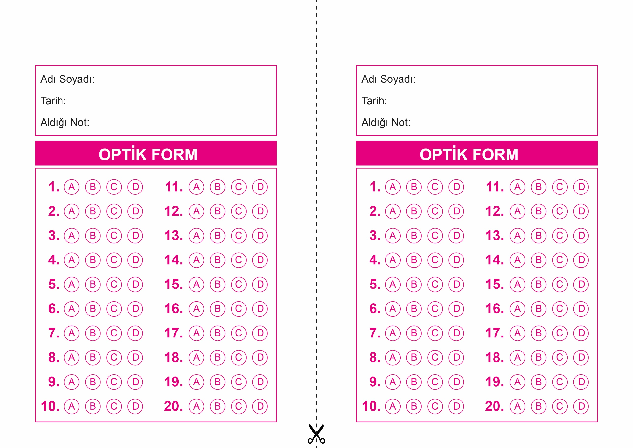

OPTİK FORMU FOTOKOPİ İLE (A4 KAĞIDI) ÇOĞALTTIKTAN SONRA BURADAN KESEBİLİRSİNİZ.

DİN KÜLTÜRÜ VE AHLAK BİLGİSİ

8. Sınıf 1.Dönem 2. Yazılı / Test Sınavı-1

DİN KÜLTÜRÜ VE AHLAK BİLGİSİ

6. Sınıf 2.Dönem 1. Yazılı / Sınav Soruları

DİN KÜLTÜRÜ VE AHLAK BİLGİSİ

8. Sınıf 1.Dönem 2. Yazılı / Test Sınavı-1



**8. SINIF SINAV VE CEVAP ANAHTARI İÇİN TIKLAYINIZ**

